广东培正学院
本科教学审核评建工作简报
（第5期）2017年10月

目 录
评建工作动态
02 学校召开《自评报告征求意见稿第一稿》座谈会
02 材料组完成《自评报告征求意见稿第二稿》
03 向全校征求《自评报告征求意见稿第二稿》修改意见
03 评建办召开《自评报告征求意见稿第二稿》座谈会
05 学校召开《自评报告第二稿》牵头部门征求意见会议
学业导师工作
06 学校召开学业导师制工作领导小组首次会议
培训工作
07 教务处组织教学秘书培训会议
高基表与数据库工作
08 学校启动本科教学基本状态数据库数据采集及高等教肓基层统计工作
它山之石
09 东北大学本科教学审核评估前期工作落实及实施重点

【评建工作动态】
学校召开《自评报告征求意见稿第一稿》座谈会
2017年8月30日上午，在行政楼326会议室，由教学督导与评建办主持召开“本科教学审核评估《自评报告征求意见稿第一稿》（以下简称《第一稿》）座谈会”。会议由教学督导与评建办陈冀平主任主持，朱庆欢常务副校长出席会议，本科教学工作审核评估校内专家及材料组全体成员与会。
会上各位专家对《第一稿》进行了热烈的座谈，提出了许多宝贵的意见与建议，涵盖审核评估项目的各个要素、文章的行文格式及文字的表达方式等多个方面。其中围绕“办学定位与目标”及“特色项目”两大点所提出的修改意见最多。
专家们指出《第一稿》中围绕“办学定位与目标“这条主线所延展开的办学举措及成效比较模糊，不能确切的反映我校的定位与目标。专家建议细化举措内容，以清晰明了的数据及典型案例有力地反映我校办学效果。
关于我校的特色项目，专家们指出：学生活动及社团活动，是我校一大特色，由此培育出来的学生具有较高的自主性和极强的组织能力，广泛受到用人单位的一致好评。故建议在特色项目中加入“丰富的学生活动“这一亮点，以此丰富特色项目内容。另外，专家还指出:特色项目中“培养具有国际视野的本科应用型人才”,内容单薄，建议添写入具体的专业双语课程名称，并建议加入教师国外访学后的具体成效成果。
会议最后，朱庆欢副校长首先感谢各位专家所提宝贵意见与建议，并指出本次座谈旨在通过对自评报告的修改来加深大家对审核评估各要素要点的了解，带领大家深入了解校情，总结我校的现状，并考虑如何改进，以达到以评促建、以评促改、以评促管、提高质量的目的。
材料组完成《自评报告征求意见稿第二稿》
在《自评报告征求意见稿第一稿》（以下简称《第一稿》）座谈会结束后，自评报告撰写组结合座谈会上提出的修改意见及建议，对《自评报告征求意见稿第一稿》进行了修改。最后经与朱庆欢常务副校长多次讨论与修订，最终形成了本科教学审核评估《自评报告征求意见稿第二稿》（以下简称《第二稿》）。
对比《第一稿》，《第二稿》从结构、内容、行文格式、文字表达等多个方面进行了完善和补充，其中针对《第一稿》中未提及的六大审核项目存在的问题及改进措施进行了全面补充和撰写，报告的结构性和系统性都得到了较大的提升。
向全校征求《自评报告征求意见稿第二稿》修改意见
审核评估材料组根据第一次面向全体教职员工和学生征求《自评报告征求意见稿第一稿》（以下简称《第一稿》）的修改意见，对自评报告进行了修改补充，完成了《自评报告征求意见稿第二稿》（以下简称第二稿）。2017年9月13日，再次面向学校各部门、全体教职员工和广大学生征求修改意见，以进一步完善自评报告，反思存在问题，以评促建补短板。本次重点围绕上一轮合格评估以来的工作亮点、存在问题及改进措施三个方面征求修改意见和建议。
在向全校征求意见的同时，材料组开始着手根据审核评估自评报告第二稿，整理学校层面审核评估的支撑材料。
评建办召开《自评报告征求意见稿第二稿》座谈会
2017年9月22日上午9:00，在行政楼2号会议室，教学督导与评建办召开《自评报告征求意见稿第二稿》（以下简称《第二稿》座谈会。会议由教学督导与评建办陈冀平主任主持，教学督导与评建办全体成员参会。会上，各位督导依次发表了对《第二稿》的修改意见，修改意见汇总如下：
审核项目 | 审核要素 | 审核要点 |  | 修改意见
前言 |  |  |  | - 建议增加内容摘要  - 前言的顺序建议更改为：学校概况→学校历史及荣誉→学校整改工作及建设
结构框架 |  |  |  | 建议每一章节的存在的问题及改进措施中添加对问题存在的原因分析，先提出存在的问题再分析为何会存在这个问题，再说明做了哪些措施来解决问题
结尾 |  |  |  | 建议在报告的结尾添加结束语部分，并把我校的八字校训融合其中
定位与 目标 | 办学定位 | 办学定位 |  | - 类型定位,顾名思义类在前，型在后，建议改为：财经类教学应用型院校  - 服务面向定位：建议改为立足广东,服务于制造业和服务业。
定位与 目标 | 办学定位 | 办学定位确定依据 |  | - 建议去掉三条依据中的动词，例:服从国家教育发展战略改为：国家教育发展战略。  - 建议依据中加入“学校现状”  - 学校第一任董事长梁尚立改革开放以来，此句语句不通，建议改为学校第一任董事长梁尚立先生在改革开放之初就深感缺乏经营管理人才......
定位与 目标 | 培养目标 | 人才培养目标 |  | 人才培养目标第二段最后一句，培养满足企业需求的具备实操技能的应用型人才，定位过低，且同培养目标定位的应用型人才相矛盾
定位与 目标 | 培养目标 | 办学定位和培养目标的实现保证 |  | 这一段内容过于单薄，仅仅两项措施无法起到保证作用
定位与 目标 | 存在的问题及改进措施 | 存在的问题 |  | 存在的问题都是大问题，且问题否定了成绩。建议更换问题的说法，例如：对应用型人才培养的理解不够透彻；应用型转型发展的行动还不够深入
师资队伍 | 数量与结构 | 师资队伍规模与结构 |  | 建议在这一段中反映教师的留学、年龄情况以及外教数量，以及师资队伍建设的经费投入
师资队伍 | 教育教学水平 | 重视师德建设，创新活动形式 |  | 建议加入红七条
师资队伍 | 教师发展与服务 |  |  | 教师发展中建议添加新教师培养的导师制内容
师资队伍 | 教师发展与服务 | 加强教师进修培训 |  | 《近年教学竞赛活动统计表》加入单位，明确统计的是人数还是次数
师资队伍 | 存在的问题及改进措施 | 存在问题 |  | 建议将问题三，实践教师队伍不足改为“双师双能型教师比例偏低”
师资队伍 | 存在的问题及改进措施 | 改进措施 |  | 建议在措施中加入：加强教学团队竞赛；创新用人机制；增加在线开放课程和校企合作教学团队
教学资源 | 教学设施 |  |  | 校园网络基础设施建设，建议用表格的形式明了的呈现校园网主干带宽，出口带宽，教育网出口带宽，网络信息接入数量，管理信息数据总量
教学资源 | 课程资源 | 特色课程建设 |  | 建议在特色课程中加入艺术类课程，提高了学生的艺术素养
教学资源 | 课程资源 | 加强教材建设 |  | 建议学校加强教材建设管理，目前仍有教师使用十年前或专科类教材，学生反映部分教材陈旧，错别字多。
教学资源 | 社会资源 | 校企合作 |  | 建议把我校的58个实践教学基地都反映出来，而不仅仅是省级实践教学基地
教学资源 | 存在的问题及改进措施 | 存在问题 |  | - 网络带宽有待拓宽  - 专业发展不平衡，建议加强理工科专业建设
培养过程 | 课堂教学 |  |  | 建议课堂教学围绕教学大纲来写，课程大纲规范教学；精心编制大纲；严格执行大纲
培养过程 | 实践教学 |  | 改革实践教学管理体制和运行机制 | 建议添加实验课的开出率及实验室的开放度这两项内容，并以表格的形式呈现出来
培养过程 | 存在的问题及改进措施 |  | 存在的问题 | 部分课堂教学的有效性不强，校内公共实验平台偏少，实验室对外开放不足，部分专业校外实习难以达到预期的效果。
学生发展 | 学生指导与服务 |  |  | 建议添加学生培养的导师制内容
学生发展 | 存在的问题及改进措施 |  | 存在的问题 | - 少数基础性传统专业的社会吸引力不强  - 教师教学与学工管理融合的深度不够  - 寝室文化建设助推学风优化的效果不明显
质量保障 | 教学质量保障体系 |  |  | 第一段中第三行开题报告检查，建议加入“规范检查、内在质量检查
质量保障 |  |  | 成立督导与 评建办公室 | 建议将我校的三级教学管理组织系统，以表格的形式呈现，并注明相应督导人数
质量保障 | 质量监控 |  |  | 建议加入对教师教学的奖惩机制
质量保障 | 质量信息及利用 |  | 建立教学信息跟踪、反馈制度 | 建议添加，我校完成教学基本状态数据采集工作，这项工作为学校审核评估工作奠定了基础
特色项目 | 全面深化创新创业教育改革，培养创新创业人才 |  |  | 建议添加我校创新创业教育改革培养了学生的自信心，这是我校学生的一大亮点。

学校召开《自评报告第二稿》牵头部门征求意见会议
2017年9月27日上午9:00，在行政楼2号会议室，由教学督导与评建办主持召开《自评报告征求意见稿第二稿》（以下简称《第二稿》牵头部门意见征集会议”。会议由教学督导与评建办陈冀平主任主持，朱庆欢常务副校长出席会议，牵头部门负责人参加会议。
会上，教学督导与评建办陈冀平主任首先对本次会议讨论议题做简要说明。随后，各牵头部门负责人纷纷提出了对《第二稿》修改意见及建议。
教师发展中心王丽英主任提出：数据的统计角度不同，呈现的结果也不一样，建议统计数据时，确定好相应的时间节点，从最有利的角度统计数据，反映我校实际情况。
财务处孙晓华处长指出：教学资源中，“教学日常运行支出占学费收入比例”及“生均本科教学日常运行支出”这两项指标，因2012年和2012以后的统计方式不一致，致使2012数据过高，而自2013年起逐年下降。另外，2013年及2014年“新增教学科研仪器设备所占比例”均不超过10%，故建议校领导能给出相应指导意见，财务处配合协助做数据微调。
除上述建议外，与会人员还提出了关于办学定位、教师发展与服务、第二课堂、学生指导与服务的相关建议。朱校特别强调《第二稿》中所反映的思政工作内容减少，今后要把我校的思政工作融入到《自评报告》中。
会议最后，教学督导与评建办陈冀平主任做简短工作安排，要求各牵头部
门结合自身工作情况，对《第二稿》提出书面修改意见，修改意见于2017年10月15日前提交至教学督导与评建办。
【学业导师工作】
学校召开学业导师制工作领导小组首次会议
2017年9月26日上午，我校学业导师制工作领导小组首次会议在行政楼326会议室召开。张曙光校长、程玮副校长及小组成员、办公室主任等出席会议。朱庆欢常务副校长主持会议。
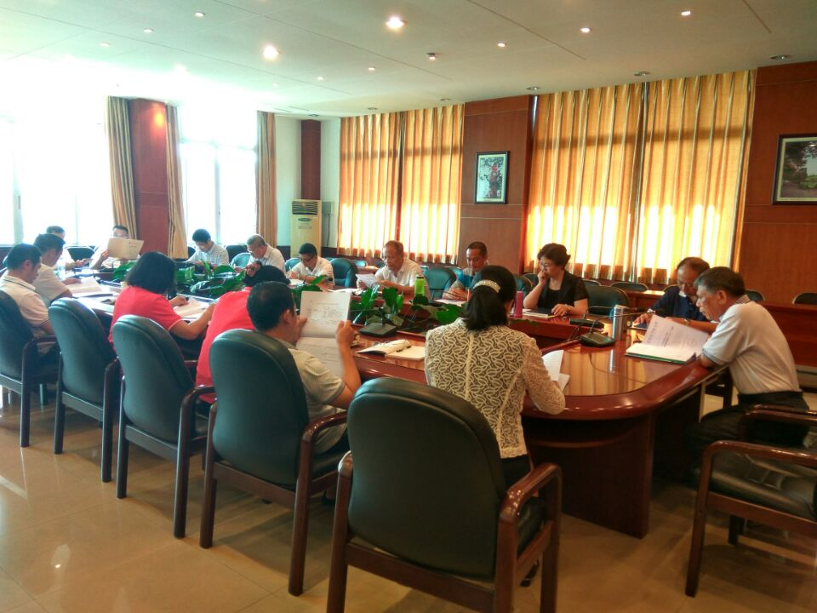
会上，朱副校长组织学习了《广东培正学院学业导师制文件汇编》的内容，进一步明确了学业导师制工作领导小组的职责与任务。与会人员根据本部门学业导师制工作的落实情况及教学管理的具体问题进行讨论。组长针对各组员在会上提出的问题予以解答。
张校长充分肯定了学校实施学业导师制的意义，指出学业导师制作为新事物，在实施过程中可能遇到各类无法预想的具体问题。希望各组员、各部门能及时发现、反馈和处理问题，进行总结，积累经验，进一步落实好本项工作。
【培训工作】
教务处组织教学秘书培训会议
本网讯（教务处 欧阳翠茹） 2017年9月22日下午2:00，教务处根据近期重点工作安排，在3711组织召开教学秘书工作培训会议。本次会议由教务处迟彦惠处长主持，校长助理贾茜茜出席了本次培训会，各教学部门秘书及教务处相关人员参加了培训。
培训会议主要围绕教师教学工作量统计表的填报要求及广东培正学院2017年本科教学基本状态数据采集数据表的填报注意事项及要求共两方面内容进行。
教务处陈鹏老师对教师教学工作量统计表的填报要求进行了详细的说明，对新增加的个别字段的目的及计算公式做了讲解，其目的是为提高核算工作量的效率与准确度，方便日后各类工作量数据的提取与统计。迟彦惠处长提出希望各教学部门认真执行，从本月起按新表格填报工作量。
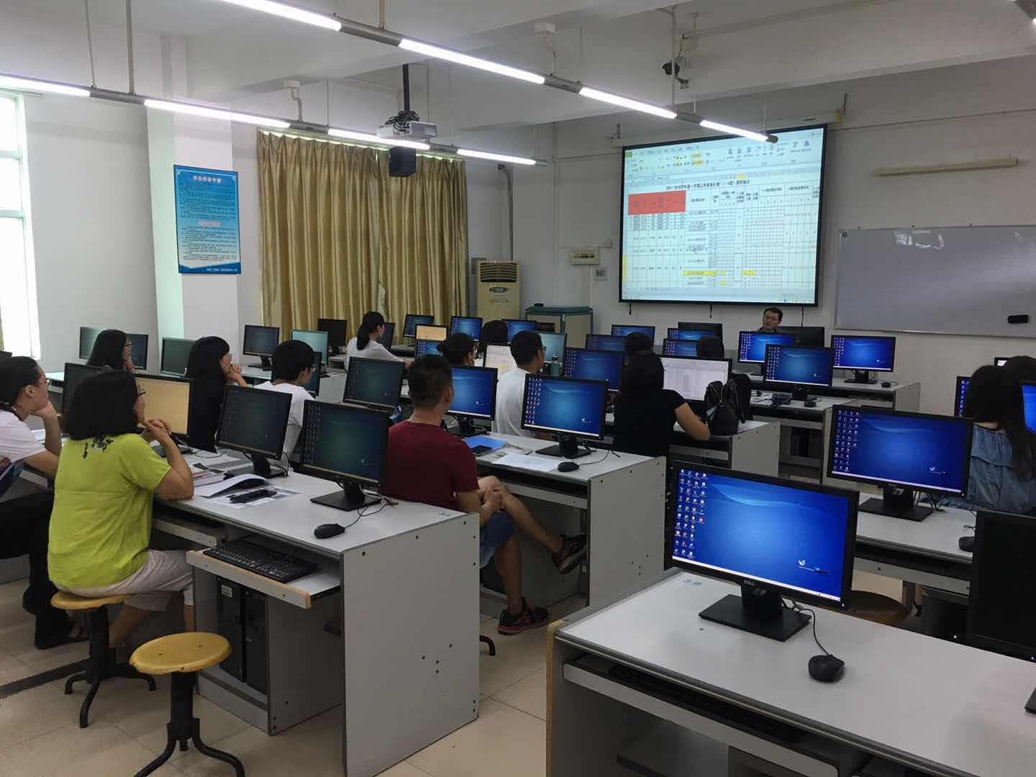
迟处长根据《高等教育质量检测国家数据平台数据填报指南》及《广东培正学院2017年本科教学基本状态数据采集工作方案》的文件指示，结合填报工作的整体安排，布置了各教学部门需填报的工作任务及注意事项。
【高基表与数据库工作】
学校启动2017年本科教学基本状态数据库数据采集
及高等教肓基层统计工作
2017年9月20日上午9:00，在行政楼326会议室，由教学督导与评建办组织召开2017年本科教学基本状态数据库数据采集及高等教肓基层统计工作启动会。会议由教学督导与评建办陈冀平主任主持，朱庆欢常务副校长出席会议，数据库填报部门审核人员及填报人员参加会议。
会上，教学督导与评建办陈冀平主任首先介绍了会议流程，并对数据采集工作时间安排情况做简要说明。随后，由教学督导与评建办胡玲娜老师详细说明数据采集工作任务。
本科教学基本状态数据库数据采集及高等教肓基层统计工作是我校历年来的常态工作任务，各数据填报部门对该项工作的开展也十分熟悉。基于此，本次会议上，胡玲娜老师主要围绕“2017年数据填报工作较往年的变化之处”及“历年数据填报工作常出错的项目内容”进行重点说明。胡玲娜老师首先对2017年数据内涵较2016年的不同之处进行了逐一说明解释，并指出，本次部分数据填报内容的采集时点较以往有所不同，各填报部门必须认真研读“数据平台填报指南”，并根据数据解析内涵及数据采集时点要求填报数据，另外填报数据时务必注重数据之间的关联性及统一性。
在胡玲娜老师做完工作说明之后，各部门提出了对于数据填报工作的存疑之处，胡玲娜老师针对疑问点逐一解答。随后，朱副校长指出，往年数据填报时，因对个别数据的内涵理解不正确，导致数据填报错误，故个数据填报部门务必认真研读“数据填报指南”，正确理解数据内涵，疑问之处可向教学督导与评建办进行咨询了解。同时数据的审核工作同样十分重要，上报数据必须经部门领导及主管校领导审核后，方可上报教学督导与评建办。
【它山之石】
东北大学本科教学审核评估前期工作落实及实施重点
东北大学 朱志良等
摘要: 审核评估是教育部推进高等教育内涵式发展，提高本科教学水平和人才培养质量的重要举措。如何正确认识及应对新一轮本科教学工作审核评估是当前普通本科院校的重要任务。本文就东北大学审核评估前期工作的落实及实施重点展开详细论述。本文不仅对其他高校开展审核评估工作有借鉴意义，而且进一步说明，审核评估具有激励和监督作用，能够促进学校不断更新教育观念、加强教学管理，明确发展方向和目标，深化教学改革的效果
关键词: 东北大学；本科教学;审核评估；人才培养;教学质量
中图分类号:6644文献标志码:A文章编号:1674- 9324(2017)20- 0035- 03
审核评估是教育部为贯彻党的“十八大”和十八届三中全会精神，落实教育《规划纲要》，切实推进高等教育内涵式发展，提高本科教学水平和人才培养质量的重要举措，是在我国高等教育新形势下，总结已有评估经验，借鉴国外先进评估思想的基础上提出的新型评估模式，其核心是对学校人才培养目标与培养效果的达成状况进行评价。审核评估旨在推进人才培养多样化，强调尊重学校办学自主权，体现学校在人才培养质量中的主体地位。审核评估作为新一轮评估工作的重要组成部分，需要各高校积极响应和密切配合，准确领会评估精神，精心做好迎评准备，全面促进教育教学质量的提高。本文围绕东北大学本科教学审核评估工作的前期工作落实及实施重点进行了论述。
一、东北大学本科教学审核评估前期工作落实
东北大学是教育部直属的国家重点大学，始建于1923年4月，学校是国家首批“211工程”和“985工程”重点建设的高校，并实现教育部、辽宁省、沈阳市重点共建。东北大学自教育部高等教育教学评估中心开展试点学校审核评估以来，学校党委常委会、校长办公
会就开始了审核评估的启动工作，先后进行了学习讨论和工作布置，认为这是学校进一步提升本科教学质量的契机，应切实贯彻教育部制订的“以评促建、以评促改、以评促管、评建结合、重在建设”的20字方针，要及时发现问题，准确分析原因，不断加强建设。同时，还要根据审核评估“一坚持二突出三强化”的指导思想和“五个度”的审核重点，系统梳理办学现状、总结经验、整改问题，促进本校卓越人才培养工作的进一步落实，促进对本科教学条件的进一步保障，促进以专业建设为基础的本科教学质量的进一步提升。为此，学校成立了本科教学工作审核评估领导小组，下设三个专设机构:本科教学审核评估工作小组、审核评估校内专家组、审核评估工作办公室;另设文字材料组、宣传工作组、教学管理组、师资队伍建设组、学生工作组、教学条件保障组、接待工作组，并决定分三个阶段开展自评工作，即专业自评阶段、整改阶段、迎评阶段。自评工作全面覆盖本轮国家教学审核评估工作涉及的“6+1”项目，包括24个要素、64个要点;重点考察学校25个核心指标;学校相关部门需填报78张教学基本数据库表格;提供73项自评报告素材;解答归纳111个审核评估引导性问题。评估工作直接涉及我校23个职能部门，覆盖全部二级学院、部、中心。其中管理部门(16个):党委办公室、宣传部、东北大学工会委员会、共青团东北大学委员会、校长办公室、研究生院、发展规划与学科建设处、教务处、科学技术处、人事处、学生工作处、计划财经处、资产与实验室管理处、对外联络与合作处、国际合作与交流处、基建管理处;直属部门(7个):浑南校区管理委员会、图书馆、学生指导服务中心、创新创业学院、体育场馆管理中心、信息技术研究院、后勤服务中心，并明确由本科教学工作审核评估办公室牵头组织落实各项自评工作。此外，东北大学校长亲自组织召开学校启动审核评估工作动员会，主管教学副校长组织协调相关工作落实会，并派遣了相关人员参加国家培训，同时还组织教学院长等人去华中科技大学、厦门大学、北京航空航天大学学习，对教学院长、专业负责人、教学主任、督导组、教务处等内部人员进行培训，邀请教育部专家对全校相关人员进行审核评估内容、要求等方面培训，还编制完成了《东北大学本科教学审核评估工作组织机构及工作职责》、《东北大学迎接教育部审核评估工作时间表》、《本科教学审核评估111个引导性问题》、《审核评估学院任务》、《专业评估学院任务》、《东北大学本科专业审核评估方案》、《专业评估标准》、《东北大学本科专业评估范围一览表》、《东北大学本科教学审核评估及专业认证一点通》《东北大学本科专业教学基本状态数据库填报表格》、《东北大学专业自评报告撰写参考提纲》等。综上，本校于2016年9月21日，正式启动开展东北大学本科专业的自评工作。
二、东北大学本科专业审核评估方案与实施重点
东北大学本科专业审核评估方案依据《中华人民共和国高等教育法》、《教育部关于印发<普通高等学校基本办学条件指标>(试行)的通知》(教发〔2004]2号)、《教育部关于普通高等学校本科教学评估工作的意见》(教高[2011]9号)、《教育部关于开展普通高等学校本科教学工作审核评估的通知》(教高[2013]10号)等法律、法规和文件的精神制定。
1.评估目的。开展本科专业审核评估工作，旨在全面、客观地了解东北大学本科专业的教学情况，为学校层面的宏观管理和科学决策提供客观依据;为进一步优化专业设置，加强专业建设提供依据;促进学校进一步强化本科专业建设，全面提升专业建设整体水平，提高人才培养质量。同时，为本校2017年本科教学工作审核评估工作奠定了一定的基础。
2.评估原则。本校以教育部指出的“以评促建，以评促改，以评促管，评建结合，重在建设”的指导方针为引领，坚持导向性原则、发展性原则和信息化原则，开展本次专业自评工作。其实，坚持导向性原则的实质就是根据专业发展和培养目标，以教学条件、师资队伍为专业建设基础，以教学质量为专业建设核心，突出学生的中心地位，结合教学过程的跟踪与评价，全面分析专业的建设现状;坚持发展性原则，就是要注重对专业发展和建设中的问题进行诊断，充分收集数据、信息，结合条件、过程、效果进行综合评估，重点是对存在问题原因的剖析、整改措施的制定与实施等。坚持信息化原则就是要以评估指标体系为依据，充分利用信息技术，采集反映各专业教学状态的基本数据，将定量评估与定性评估相结合，同时强调数据分析，注重事实判断。
3.评估对象和内容。东北大学总校和秦皇岛分校所有招生的本科专业都必须参加本次专业评估。评估内容主要根据教育部《普通高等学校本科教学工作审核评估方案》审核评估要点，同时参考国内有关高校专业评估的实践，结合本校的具体实际来确定的。本校此次的评估内容主要包括办学定位与目标、师资队伍、教学资源、培养过程、学生发展、质量保障和自选特色项目等。
4.评估重点。评估核心是对专业人才培养目标与培养效果的实现状况进行评价，重点考察:(1)人才培养效果与培养目标的达成度;(2)办学定位及人才培养目标与国家和区域经济社会发展需求的适应度;(3)教师和教学资源对专业人才培养的保障度;(4)教学质量保障体系运行的有效度;(5)学生和用人单位的满意度。同时，本次评估还要求各专业特别注重教师和学生对教学工作的评价，尤其是注重学生学习效果和教学资源使用效率的评价，注重用人单位对人才培养质量的评价，以便可以进一步完善本校本科教学质量的保障体系。
5.评估程序。本次本科专业自评工作，采取分层次、按阶段分步实施的评估程序。首先是专业层面撰写自评报告阶段。各专业要完成本科专业状态数据的填报，专业自评报告的撰写以及支撑材料的整理工作，做好接受学校组织的专家组实地调阅材料和考察的准备工作(如以上材料不能满足审核评估的要求，则不能接收专家组的实地考察)。其次是专家组评估阶段。专家组以评估项目和指标为审核要点，分别对各专业的课程讲授、状态数据统计、课程考试试卷、学生实习报告、毕业论文(设计)、支撑材料以及自评报告等开展评估，进行有针对性地实地考察和文档数据材料查证，并提出一定的整改意见，形成评估报告，确定评估结论。最后是持续改进阶段。各专业严格按照专家组的整改意见逐项落实整改措施，做好迎接教育部专家组进校评估的相关工作。
在以上工作的基础上，学校将进入整改阶段，对共性问题和个性问题进行全面整改，并完成学校本科专业状态的数据填报、自评报告及收集汇总佐证材料工作。同时，此次自评还聘请校内外专家组成专家组对学校自评报告和佐证材料以及教学运行、管理等工作进行预评估，以期进一步完善自评报告，补充佐证材料，整改不足与缺陷，最后迎接国家专家组进校考查。
三、结语
“推动高等教育内涵式发展”是党中央在我国由高等教育大国向高等教育强国转变的关键时期，对高等教育做出的重要部署。而促进高等学校步入以提高质量为核心的内涵式发展道路是一项系统性的工程，教学评估是其中的关键抓手。我国在2003-2008年开展了高等院校本科教学工作水平评估，使高等院校的本科教学取得了巨大进步。2011年，我国又开始新一轮本科教学评估，其中涉及面最大的是院校评估，而院校评估则主要包括合格评估和审核评估。目前，合格评估已经在全国范围开展，而审核评估刚刚开始。因此，目前如何认识及应对新一轮本科教学工作审核评估是当前普通本科院校的重要任务。
---摘自《教育教学论坛》2017年5月第20期
作者简介: 朱志良(1962- ) ,男(汉族)，东北大学教务处处长，教授，博士生导师，主要从事混沌分形与复杂性理论、计算机网络与通信安全技术、服务科学与信息整合技术研究等。

